Edition Bilan pour RDV client
Onglet Résultats > Etats financier
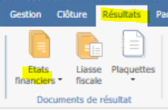
Bilan / CR (BIC) en liste (EBICL)
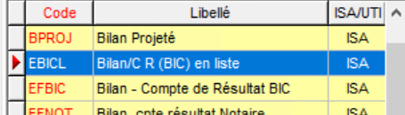
Cocher détail des comptes et laisser cocher « comptes auxiliaires détaillés » (selon la complexité du dossier car cela ajoute des pages inutilement et parfois cela amène également des questions tout aussi inutiles…)
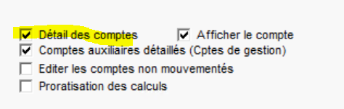
Sur « Sélection des pages » cocher :
- Sommaire
- Bilan actif/passif détaillé
- s’il s’agit d’une société d’exploitation => S.I.G. détaillé
s’il s’agit d’une association/d’une BNC ou d’une SCI = > Compte résultat détaillé
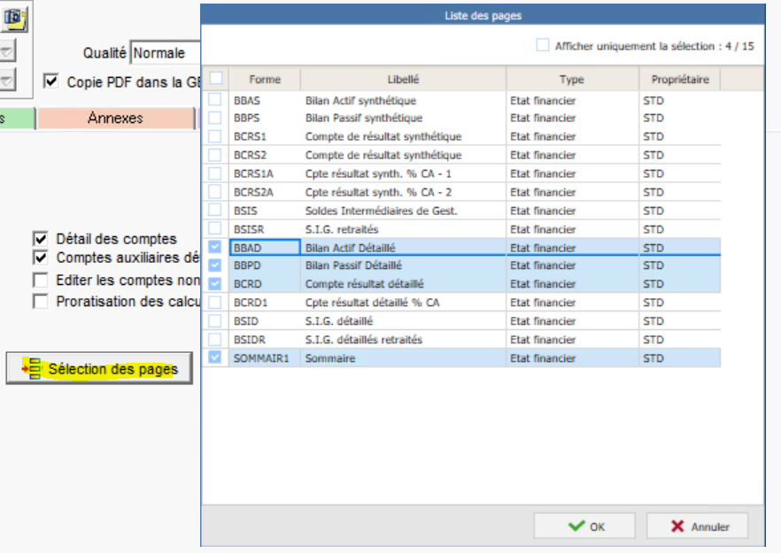

Dans info compl. Cocher « Autre » et mettre un libellé (par exemple « Projet bilan 31/12/xx)2
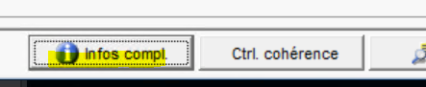
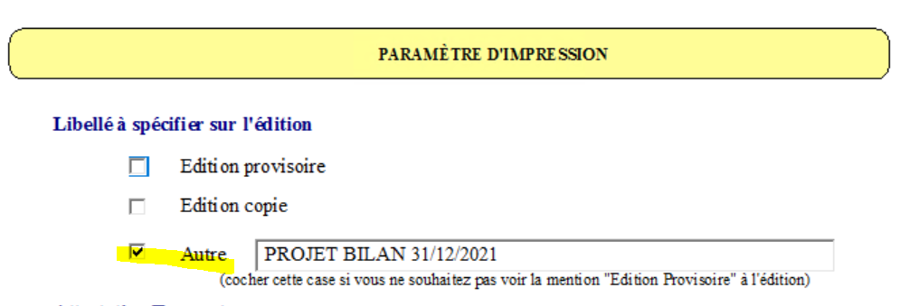
Aperçu et édition dans la GED :
